实数与向量相乘及向量的线性运算（基础） 巩固练习
【巩固练习】
一、选择题
1. 如图，在平行四边形ABCD中，如果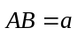，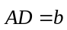，那么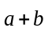等于 ( )
A.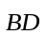 B.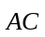 C.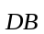 D.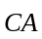
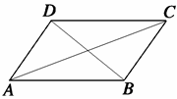
2. （2016•黄浦区一模）如果向量与向量方向相反，且，那么向量用向量表示为（ ）
A． B．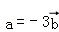 C．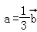 D．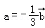
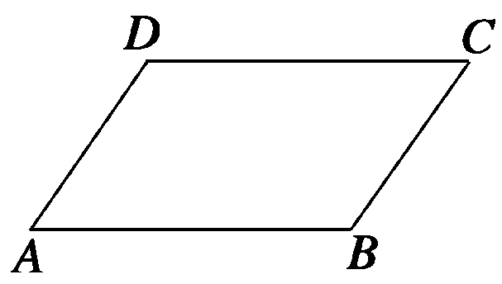
3.如右图所示，在平行四边形ABCD中，下列结论中错误的是( )
A. AB＝DC B. AD＋AB＝AC
C. AB－AD＝BD D. AD＋CB＝0
4.（2015•普陀区一模）下列判断错误的是（ ）
A． 0•=
B． 如果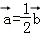（为非零向量），那么∥
C． 设为单位向量，那么||=1
D． 如果，那么或
5. 设P是△ABC所在平面内的一点，BC＋BA＝2BP ，则( )
A. PA＋PB＝0 B. PC＋PA＝0
C. PB＋PC＝0 D. PA＋PB＋PC＝0
6.若O为平行四边形ABCD的中心，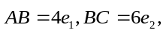则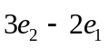等于( )
A.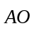 B.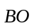 C.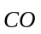 D.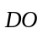
二、填空题
7.（2015•嘉定区二模）如图，在△ABC中，点M在边BC上，MC=2BM，设向量=，=，那么向量= （结果用、表示）．
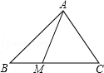

8. （2016•浦东新区一模）计算：2﹣3（+）= ．
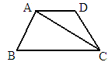
9.如图，已知梯形ABCD，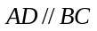,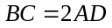,如果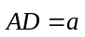，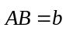，那么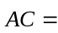 (结果用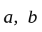表示).

10．设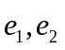是两个不共线向量，若向量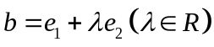与向量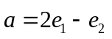共线，则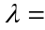 .
11.在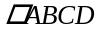中，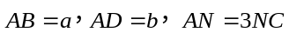，M为BC的中点，则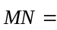 (用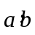表示).
12. 已知平面上不共线的四点O、A、B、C.若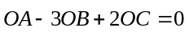，则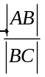等于 ．
三、解答题
13.（2015•长宁区一模）如图，已知O为△ABC内的一点，点D、E分别在边AB、AC上，且=，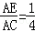，设=，=，试用，表示．
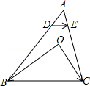
14.如图，D、E是△ABC中AB、AC的中点，M、N分别是DE、BC的中点，已知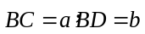，分别求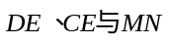关于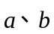的分解式.
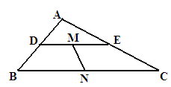
15.平行四边形ABCD中，E、F分别是DC和AB的中点，试判断AE、CF是否平行？
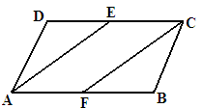
【答案与解析】
一、选择题
1.【答案】B
【解析】根据向量加法的平行四边行法则，可得：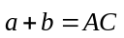.
2.【答案】D.
【解析】∵向量与向量方向相反，且，∴3=﹣，∴=﹣．
3.【答案】C
【解析】A显然正确，由平行四边形法则知B正确.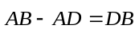，故C错误．
D中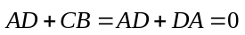.
4.【答案】D
【解析】A、0•=，故正确；
B、如果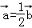（为非零向量），那么∥；故正确；
C、设为单位向量，那么||=1，故正确；
D、如果，没法判断与的关系；故错误．
故选D．
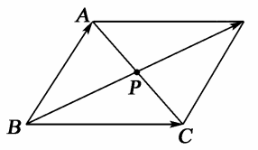
5.【答案】B．
【解析】∵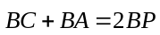，由向量加法的平行四边形法则知P为
AC的中点．如下图．
∴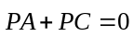.
6.【答案】B．
【解析】∵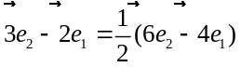，即有：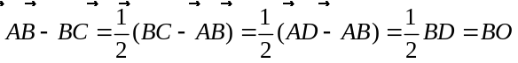.
二、填空题
7.【答案】3﹣3 ．
【解析】∵向量=，=，
∴=﹣=﹣，
∵点M在边BC上，MC=2BM，
∴=3=3﹣3．
8.【答案】﹣3．
【解析】2﹣3（+）=2﹣﹣3=﹣3．
9.【答案】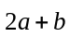
【解析】∵梯形ABCD，,,如果，
∴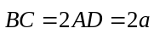
∴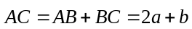.

10.【答案】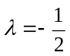
【解析】由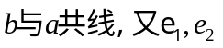不共线，必有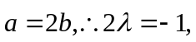故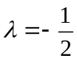
11.【答案】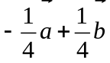
【解析】由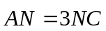得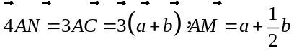，
所以，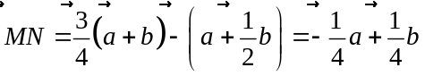
12. 【答案】2
【解析】由已知得，OA－OB＝2(OB－OC)，∴AB＝2BC，∴＝2.
三、解答题
13.【解析】
解：∵=，=，
∴=﹣=﹣，
∵=，
∴=．
又∵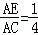，
∴DE∥BC
∴=，
∴DE=BC，
∴=（﹣）．
14.【解析】
解：由 三角形中位线定理知：DE//BC且DE=BC
故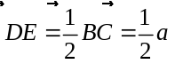
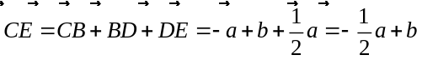
.
15. 【解析】
解：设，
∵E、F分别是DC和AB的中点,
∴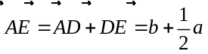，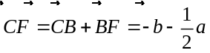
∴ 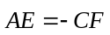
∴ 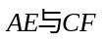共线，又无公共点
∴AE,CF平行.

